107學年度第1學期藝術與人文領域 第九次教學研究會會議記錄
一、時間：107年12月5日(三) 13：10~15：55
二、地點：美術教室（三 ）
三、出席人員簽名：如簽到表
四、專業對談主題：彈珠機器機電整合
五、主講人：李俊德
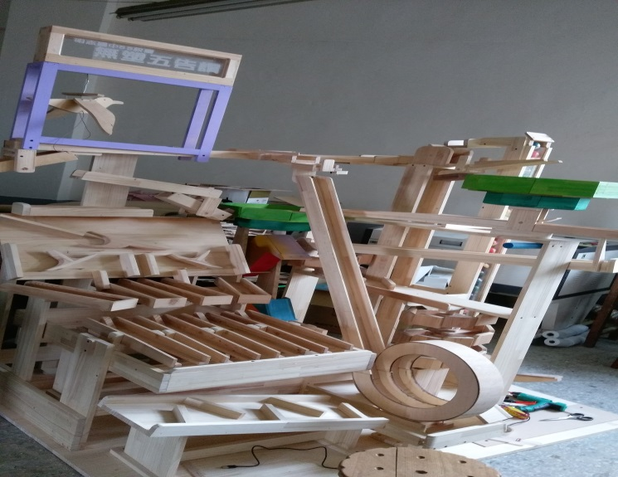 | 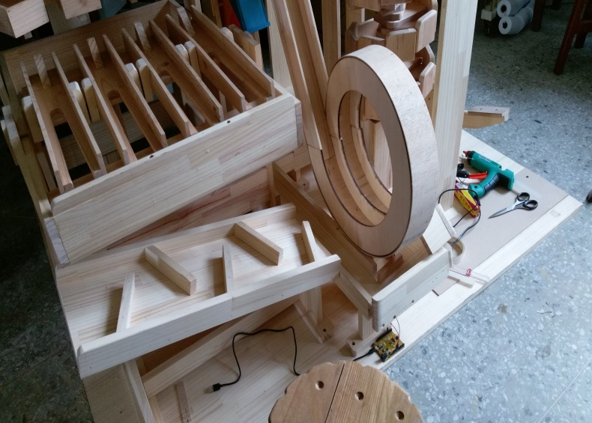
彈珠機器機構成品 | 彈珠機器機電整合
六、領域討論事項：
1.關於英語歌唱比賽相關事宜，由805班參加英語歌唱比賽，曲目為貓劇選段，平時由芳宴及慧鈴老師擔任音樂指導，品陞老師協助動作指導與訓練，莉華老師指導服裝造型部分。
2.服裝部分，慧鈴師建議，服裝可以用各色紋路花布，利用現成衣服，來縫製貓裝，並製作可以甩動的尾巴，
3.造型方面，品陞師建議貓耳、貓爪另直接添購現成的，以節省製作成本與時間。
4.領域共用課本及地墊，配合學校結構補強，存放地點移至教具室，請有使用需要教師，可自行至教具室借用。
5.寒假備課研習訂在1/18-1/19兩日，關於1/19各領綱研習，可提前於期末前辦理。
6.請出寒假作業教師，於12/20前上傳明志雲。
7.有撰寫課程總體計畫教師，請在1/4前完成，並上傳明志雲，已利課發會審查作業。
七、散會

